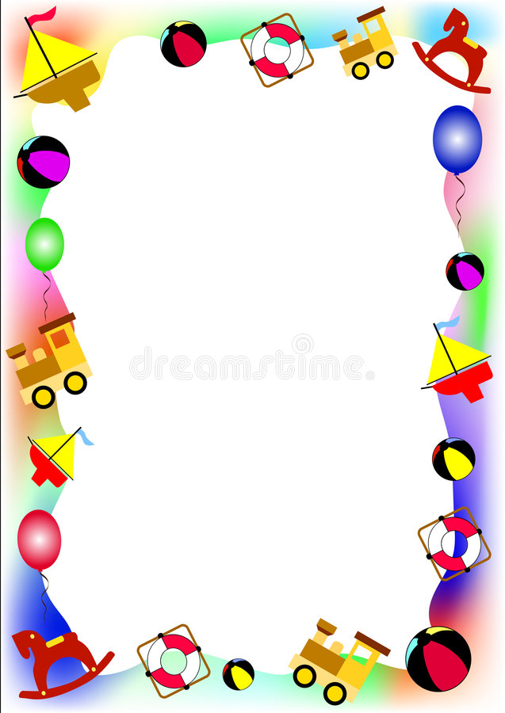

Пояснительная записка
Данный лэпбук предназначен для детей 5-6 лет и является развивающим средством обучения. Пособие лэпбук «Профессия-воспитатель» может быть использовано для организации совместной работы педагога и детей, а так же для самостоятельной коллективной, деятельности детей и самостоятельной индивидуальной деятельности ребёнка. Тема лэпбука позволяет использование его во время тематической недели «Профессии». Дошкольники проявляют не только интерес к развлекательным возможностям лэпбука, но и пытливость, последовательность в овладении содержащимися в нём знаниями. Им интересно и рассмотреть изображение, и узнать новые сведения о нём. Развитым мышлением, улучшением памяти детей пятого-шестого года жизни обосновано усложнение подаваемого материала. Старшим дошкольникам доступны игры «Тренируем язычок», «Придумай предложение», «Отгадай загадку, найди отгадку». Интересны детям этого возраста и логические игры «Найди картинку», «Собери пазл». На страницах лэпбука в книжке-малышке размещены короткие тексты со стихотворениями, пожеланиями. Данный лэпбук может быть использован педагогами ДОУ.

Цель лэпбука:
расширять и обобщать представление детей о профессии воспитатель, развитие речи, внимания, памяти, мышления.
Задачи:
Образовательные задачи:
- познакомить детей с профессией воспитатель; истории ее возникновения,
трудовых действиях и распорядке трудового дня.
- показать значение трудовой деятельности в жизни человека,
формировать осознанно-правильное отношение к труду;
Развивающие задачи:
-способствовать развитию связной речи, мышления, памяти, любознательности,
наблюдательности;
- активизировать и обогащать словарь детей существительными, прилагательными, глаголами по теме «Профессии»;
- развивать познавательные и творческие способности детей; мелкую моторику рук.
Воспитательные задачи:
- создать условия для воспитания уважительного и доброго
отношения к людям разных профессий;
- способствовать воспитанию умения работать в коллективе.

Содержание лэпбука «Профессия-воспитатель»:

1. Книжка-малышка «Стихотворения о воспитателе».
Цель: обогащение речи, расширение словарного запаса,
развитие воображения.
2. «Профессия-воспитатель. История возникновения»
Цель: знакомит детей с историей возникновения профессии – воспитатель,
воспитывать уважение и понимание важности профессии педагога.
3. «Придумай предложение»
Цель: учить детей составлять предложение о профессии с опорой на сюжетную картинку. Развивать логическое и образное мышление.
Материал: набор картинок, сюжет которых отображает работу
воспитателя с детьми.
Ход игры: Воспитатель предлагает ребенку (детям)
выбрать любую картинку, рассмотреть ее
и составить предложение о ее содержании.

4. «Найди картинку»
Цель: тренировать внимательность и мышление, упорства,
усидчивости и терпеливости, умение находить
их общей картины детали-предметы
Материал: набор картинок, сюжет которых отображает работу воспитателя
с детьми в течении рабочего дня (режимные моменты, занятия и др.)
Ход игры: воспитатель предлагает ребенку (детям)
выбрать сюжетную картинку и карточку с предметами, которые следует найти
на этой картинке. Для усложнения игры, можно предложить рассказать
об этих предметах и их назначении в данном сюжете.
5. «Рабочий день воспитателя»
Цель: формировать представления детей о трудовых действиях воспитателя
в течение рабочего дня
Материал: «Гармошка» из картинок с названиями режимных моментов
рабочего дня воспитателя.
Ход игры: с помощью «Гармошки» из картинок воспитанникам предлагаю
рассказать о том, что воспитатель делает в свое рабочее время.

6. «Тренируем язычок»
Цель: Развивать подвижность языка, губ, умение удерживать нижнюю
челюсть в определенном положении, что важно для произношения звуков.
Материал: карточки- картинки с названиями упражнений с описанием, зеркало.
Ход игры: сначала упражнения выполняются после показа взрослого,
использовать показ картинок-карточек для поддержания интереса ребёнка.
После того, как упражнение усвоено, ребенок выполняет его без показа взрослого
(по названию).
7. «Загадки о профессиях».
Цель: расширять представления детей о разнообразных профессиях,
их названиях и роде деятельности. Знакомить с орудиями труда, инструментами
нужными людям этих профессий, соотносить их;
воспитывать уважение к труду взрослых.
Материал: карточки- картинки с названиями профессий,
карточки-загадки о профессиях в детском саду.
Ход игры: воспитатель предлагает ребенку (детям) разгадать загадку
и найти соответствующую карточку с картинкой-отгадкой.

8. «Сложи пазл»:
Цель: способствовать формированию умения правильно собирать
изображение сюжетной картинки из отдельных частей; действовать
путём прикладывания; развивать мышление, воображение, мелкую моторику рук.
Материал: разрезные картинки с изображением разных сюжетно-ролевых
игр детей в детском саду.
Ход игры: составляем сюжетную картинку из частей.
Для усложнения игры можно предложить придумать рассказ по картинке.

9. «Паспорт лэпбука»
10. Кармашек «Раскраска».
Цель: развитие мелкой моторики рук, творческих способностей.
Материал: набор раскрасок на тему «Профессия – воспитатель»

